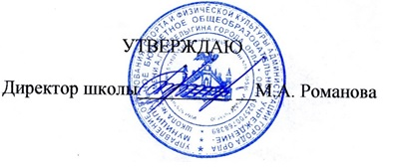Приказ №50/11 – д от 02.09.2024г.

СОСТАВ УПРАВЛЯЮЩЕГО СОВЕТА
2024-2025 учебный год

Власова Н.А., председатель Управляющего Совета
Жильцова Ю.В.., секретарь Управляющего Совета

Члены Совета:
Романова М.А., директор ОУ
Дорохина Ю.Г., председатель Совета родителей
Изотова А.В., социальный педагог ОУ, Уполномоченный по правам ребенка МБОУ – школы №35 города Орла
Белик Н.Г. , родитель (законный представитель) обучающихся 2 и 8 классов
Духина О.А., советник директора ОУ №35 по воспитанию
Калашникова Н.В., зам директора по воспитательной работе
Бурыкина Валерия, ученица 9 класса
Супруненко Владимир, ученик 9 класса
Ротарь Даниил, ученик 10 класса
Антонова Вероника, ученица 10 класса
Котляр Ю.А., депутат Орловского областного Совета (по согласованию)

